Trường Tiểu học Kỳ Sơn  Họ và tên: ......................................................................  Lớp: .................................................................................... |  | BÀI KIỂM TRA CUỐI HỌC KỲ II  MÔN: TOÁN - LỚP 2  NĂM HỌC: 2021 - 2022  ( Thời gian 40 phút không kể giao đề )
Điểm | Nhận xét:  ......................................................................................................................................................................................................  .....................................................................................................................................................................................................  .....................................................................................................................................................................................................

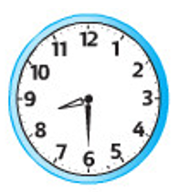
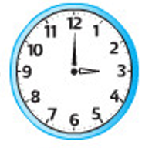
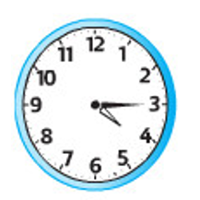
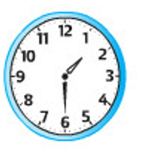
I. Phần trắc nghiệm: Khoanh vào chữ cái đặt trước câu trả lời đúng:
Câu 1. (0.5 điểm) Số liền trước số 800 là:
A. 700 | B. 799 | C. 801 | D. 810
Câu 2. (0.5 điểm) Dãy tính: 2 + 2 + 2 + 2 + 2 tương ứng với phép nhân:
A. 2 x 5 | B. 5 x 2 | C. 2 x 6 | D. 6 x 2
Câu 3. (0.5 điểm) Trong phép nhân: 2 x 5 = 10, 2 và 5 được gọi là:
A. Số hạng | B. Tổng | C. Thừa số | D. Tích
Câu 4. (0.5 điểm) Phép chia nào dưới đây có thương bằng 5?
A. Phép chia có số bị chia là 12 và số chia là 2.
B. Phép chia có số bị chia là 16 và số chia là 2.
C. Phép chia có số bị chia là 20 và số chia là 5.
C. Phép chia có số bị chia là 25 và số chia là 5.
Câu 5. (1.0 điểm) Nối đồng hồ ứng với cách đọc.

4 giờ 15 phút
8 giờ rưỡi
13 giờ 30 phút
15 giờ

II. Phần tự luận:
Câu 6 (2 điểm):Đặt tính rồi tính:

247 + 343 845 + 106 623 - 417 582 - 338
Câu 7: (1 điểm) Cho 3 số 3, 0, 5 em hãy viết các số có ba chữ số khác nhau.
Câu 8: (2 điểm):
Lớp 2A có 28 học sinh , lớp 2B có nhiều hơn lớp 2A là 7 học sinh . Hỏi lớp 2B có bao nhiêu học sinh?
Bài giải
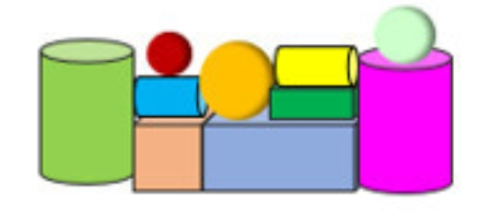
Câu 9. (1.0 điểm) Hình bên có:
a. ........ khối trụ
b. ........ khối cầu
c. ........ khối lập phương
d. ........ khối hộp chữ nhật
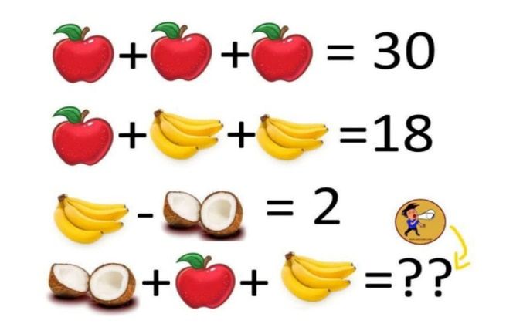
Câu 10. (1.0 điểm) Quan sát hình và viết số thích hợp vào chỗ chấm:

..................
. ..…………..Hết………………….

ĐÁP ÁN, BIỂU ĐIỂM CHẤM TOÁN 2 KỲ I (2021 – 2022)
1. TRẮC NGHIỆM:( 3 điểm)
Câu | Đáp án | Điểm
Câu 1 | B | 0.5 điểm
Câu 2 | A | 0.5 điểm
Câu 3 | C | 0.5 điểm
Câu 4 | D | 0.5 điểm
Câu 5 | Học sinh nối đúng mỗi đồng hồ ghi 0.25 điểm | 1.0 điểm
2. TỰ LUẬN (7 điểm)
Câu 6 | Học sinh đặt tính và tính đúng mỗi bài ghi 0.5 điểm | 2.0 điểm
Câu 7 | Học sinh làm đúng lời giải ghi 0.5 điểm  Học sinh làm đúng phép tính ghi 1.0 điểm  Học sinh làm đúng đáp số ghi 0.5 điểm  Bài giải  Số người thuê trọ nhà cô Hương có là :  5 x 2 = 10 (người)  Đáp số : 10 người | 2.0 điểm
Câu 8 | Học sinh viết đúng mỗi số ghi 0.25 điểm  305, 350, 503, 530. | 1.0 điểm
Câu 9 | Học sinh làm đúng mỗi câu ghi 0.25 điểm  a. 4 khối trụ  b. 3 khối cầu  c. 1 khối lập phương  d. 2 khối hộp chữ nhật | 1.0 điểm
Câu 10 | Học sinh điền đúng số 16 ghi 1.0 điểm | 1.0 điểm

* Lưu ý: - Lời giải sai, phép tính đúng không cho điểm. Lời giải đúng, phép tính sai cho ½ sô điểm của ý đó. HS làm cách khác đúng vẫn cho điểm tối đa.
Không cho điểm tối đa với những bài trình bày bẩn và dập xóa nhiều.

